Szkoła Podstawowa - Biologia kl. VII 15.06.2020

Drodzy uczniowie, przygotowałam dla Was materiały do lekcji biologii (lekcje w planie są w poniedziałek, natomiast w środę odbywają się egzaminy klasy 8, dlatego nie macie lekcji). W razie pytań proszę pisać.
Pamiętajcie, w tym tygodnia lekcja nie będą się odbywały przez komunikator Messenger.
Zdjęcie wykonanej notatki proszę wysłać na mojego e maila: wiktorowiczsylwia14@gmail.com lub Messengera.

Poniedziałek 15.06.2020 r.
Temat: Choroby nowotworowe.
Cel (uczeń wie):
- na czym polega choroba nowotworowa,
- jak zapobiegać rozwojowi nowotworów,

- Nowotwór to grupa zmienionych nowotworowych komórek, które się rozrastają w sposób niekontrolowany przez organizm, tworząc guz.
- Wyróżniamy nowotwory łagodne oraz złośliwy.
- Nowotwór złośliwy powstaje wtedy, gdy komórki nowotworu wrastają w sąsiadująca z nim zdrowa komórkę i otaczają się naczyniami krwionośnymi. Nowotwór złośliwy daje przerzuty, czyli rozprzestrzenia się po organizmie.
- Do czynników rakotwórczych należą m.in. metale ciężkie (rtęć, ołów), azbest, promieniowanie UV, dym tytoniowy, gazy spalinowe, niektóre wirusy.
- Nie wolno lekceważyć niepokojących objawów związanych ze zdrowiem, ponieważ mogą one wskazywać na rozwój nowotworu.
- Większość nowotworów można wyleczyć, pod warunkiem, że ich wykrycie nastąpiło dostatecznie wcześnie i podjęto właściwe leczenie.

Zapoznaj się z informacjami na temat zachorowana na różne nowotwory w Polsce.
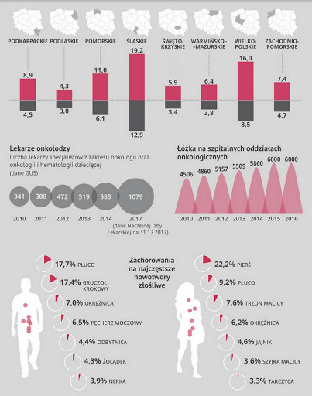

środa 17.06.2020 r.
Egzamin klas 8 – dzień wolny od zajęć.

